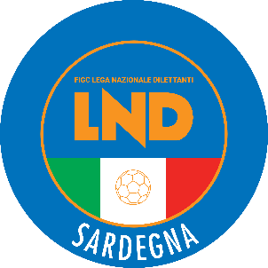Comitato Regionale Sardegna
DICHIARAZIONE SOSTITUTIVA DI CERTIFICAZIONE
(D.P.R. 28.12.2000 n. 445, art. 76)
Il/La sottoscritto/a...................................................... nato/a a …................................. (Prov. ….........), il …../..../......... e residente in ….............................. (Prov. …....), via …....................................... in qualità di Legale rappresentante dell’A.S.D. ….....................…......…...........….............................. (matricola ………………) con sede legale in …................................. (Prov........), via ....................................... (C.A.P. …........), C.F. …....................../P.I. …...............................Tel. …................ cell. .............., email …........................ PEC …......................., titolare del codice IBAN intestato al Sodalizio sportivo e iscritta al Registro nazionale delle attività sportive dilettantistiche al n.__________,
consapevole delle sanzioni penali cui può andare incontro in caso di false attestazioni, formazione e uso di atti falsi, dichiarazioni mendaci, richiamate dall’art. 76, del D.P.R. n. 445/2000 con riferimento alla richiesta di contributo inoltrata al Comitato Regionale Sardegna per l'ottenimento di un contributo forfettario a fondo perduto, previsto dalla L.R. 21 febbraio 2023, n. 1, art. 13, comma 32, a favore delle società e associazioni sportive dilettantistiche
DICHIARA CHE NELLA STAGIONE SPORTIVA 2022/23:

- era affiliato alla F.I.G.C. – L.N.D. Comitato Regionale Sardegna;
- che nella stessa stagione sportiva non era affiliato con nessun altra F.S.N. e/o altro E.P.S.; (o se affiliato specificare con quale Federazione/Ente __________________________________;
- di non aver presentato istanza presso altra Federazione Sportiva Nazionale e/o altro Ente di Promozione Sportiva, per l'ottenimento del contributo previsto L.R. 21 febbraio 2023, n. 1, art. 13, comma 32, relativamente alla stessa disciplina sportiva;
- di non trovarsi nelle condizioni di cui all’art. 14 della L.R. 11 aprile 2016, n. 5.
…..............., lì, …...............................
IL DICHIARANTE
Timbro e firma

